Во дворе на 1-й Гражданской отремонтировали качели
30.03.2022
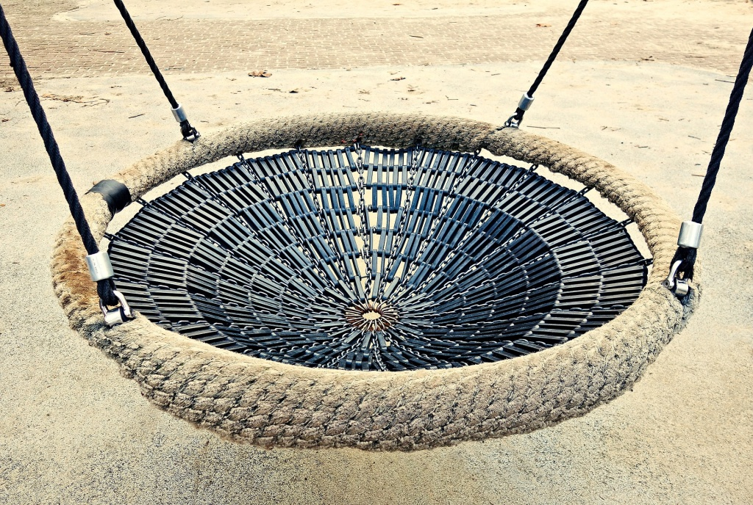
Жительница дома № 101 на 1-й Гражданской улице рассказала в интернете, что на детской площадке в её дворе по неизвестной причине отсутствуют качели.
На её обращение оперативно отреагировали сотрудники ГБУ «Жилищник района Богородское» и объяснили, что по указанному адресу были выполнены работы по ремонту конструктивных элементов МАФ. После ремонта качели повесили на прежнее место.
Фото: pixabay.com

Адрес страницы: http://bogorodskoe.mos.ru/presscenter/news/detail/10716958.html
Управа района Богородское города Москвы

